**西南交通大学希望学院**

**信息工程系****期末实训报告**

|  |  |
| --- | --- |
| 学 期： | 2023年—2024年 第二学期 |
| 班 级： | 计算机科学与技术专业2021级 班 |
| 课程名称： | Web应用软件开发Ⅱ |
| 学 号： | 21035514 |
| 姓 名： | 孙富基 |
| 指导老师： | 陈丹 |

西南交通大学希望学院 信息工程系 制

# 项目要求（完成此报告删除本页）

1. 制作一个动态网页，要求页面美观并丰富，主题自定，内容自定，无明显错误。不限定开发技术，不限软件，最终能实现相应结果即可。

2. 至少包含五个可实现的功能模块（注册、登录除外），例如购物车、评论、收藏、搜索、文件上传（下载）功能等等。需要连接数据库。

3、网页必须包含：

①用户注册页面，注册成功跳转登录页面。

（注册页面要求如下：登录名由6-20位字母、数字组成；密码长度8-15位，包含（A-Z）、（a-z）、（0-9）三种组合，且不能包含账号），确认密码需要与设置密码一致，手机号需要输入正确的格式，已经注册过的用户不能再次注册，验证码和用户协议选做。）

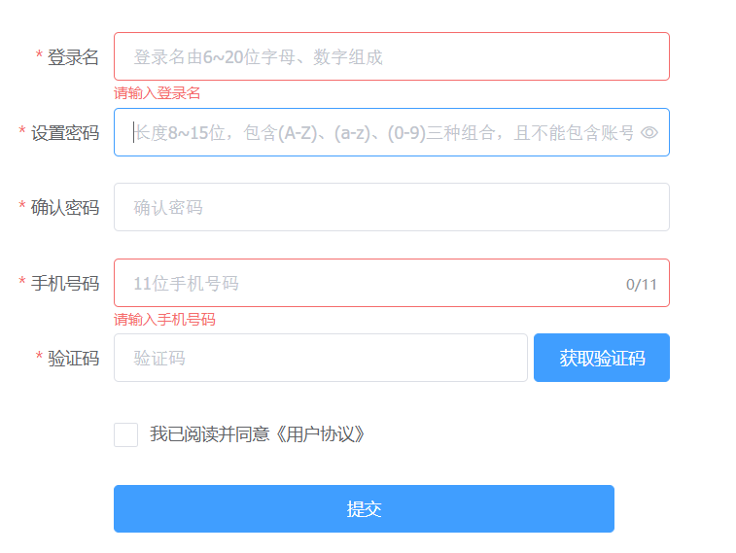

②用户登录页面，正确输入注册账号密码方可登录，错误输入则提示账号密码错误。

③自定义子页面，内容自定，体现每页内容之间的关联性。运行稳定且响应及时，主题具有一定的创新性（创意好可以加分）

# 目录

目录

目录 1

项目设计思路 1

一、 项目题目 1

二、设计的主要技术指标 1

三、系统主要功能模块 1

1.服务器全局类，及路由表设置和访问方法说明 1

2.用户注册模块 4

3.用户登录模块 8

四、创新点 13

项目实现 14

一、登录注册模块 14

二、 影片分享模块 15

三、影片展示模块 15

四、用户推荐模块 15

五、 影片管理模块 15

# 项目设计思路

## 项目题目

插画交流社区的平台搭建

## 二、设计的主要技术指标

1、建立运行环境：

①建站环境：

1. 宝塔面板
2. Python
3. Node.js
4. VUE.js 3
5. Tornado框架
6. Apache服务器

②数据库平台：

1. MySQL数据库

2、开发软件：

1.VScode

2.pycharm

3.Google Chrome

3、系统要求：

Windows10以上，MySQL数据库8.0及以上，Python3.12及以上，Apache2.4.2以上，Tornado Python模块6.4以上

## 三、系统主要功能模块

### 1.服务器全局类，及路由表设置和访问方法说明

#### **1.网页的获取**

使用Tornado进行代理时，访问网页都将使用get方法获取网页的文件，所有的数据操作都将使用post方式获取数据

#### **2.数据库连接类的实现**

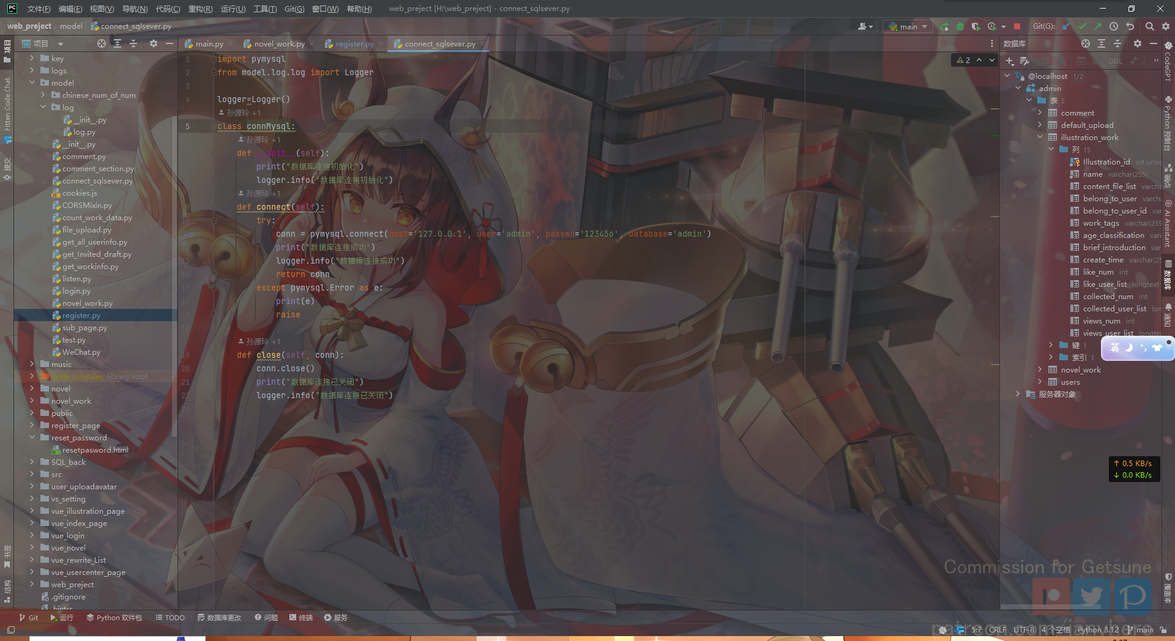为继承该类的类提供了数据库的连接方法和退出方法。

#### **3.路由表**

def make_app():  
 return tornado.web.Application([  
 (r"/", MainHandler),  
 (r"/listen", listen),  
 (r"/getMessage", getMessage),  
 (r"/get_userinfo", getUserInfo),  
 (r"/websocket", WSHandler),  
 (r"/login_page", LoginHandler),  
 (r"/login", vue_page_login),  
 (r"/is_follow", is_follow),  
 (r"/get_novel_work", get_novel_work), # 获取小说作品列表  
 (r"/get_novel_content", get_novel_content), # 获取指定小说的内容  
 (r"/get_workInfo", get_workInfo),  
 (r"/sub_page", subpageHandler),  
 (r"/get_authorNovelList", get_authorNovelList), # 作者作品列表横屏信息获取api  
 (r"/get_comment_section", get_comment_section), # 获取评论列表  
 (r"/add_comment_section", add_comment_section), # 添加评论  
 (r"/delete_comment_section", delete_comment_section), # 删除评论  
 (r"/get_comment_userAvatar", get_comment_userAvatar), # 获取评论用户头像  
 # (r"/register", FileUploadHandler),#传统网页的注册接口暂时停用  
 (r"/reset_password", resetpasswordHandler),  
 (r"/user_center", user_center),  
 (r"/artwork/(.*)", tornado.web.StaticFileHandler, {"path": "H:/web_preject/artwork"}),  
 (r"/artwork_js/(.*)", tornado.web.StaticFileHandler, {"path": "H:/web_preject/artwork/artwork_js"}),  
 (r"/artwork_css/(.*)", tornado.web.StaticFileHandler, {"path": "H:/web_preject/artwork/artwork_css"}),  
 (r"/image/(.*)", tornado.web.StaticFileHandler, {"path": "H:/web_preject/image"}),  
 (r"/css/(.*)", tornado.web.StaticFileHandler, {"path": "H:/web_preject/css"}),  
 (r"/js/(.*)", tornado.web.StaticFileHandler, {"path": "H:/web_preject/js"}),  
 (r"/user_uploadavatar/(.*)", tornado.web.StaticFileHandler, {"path": "H:/web_preject/user_uploadavatar"}),  
 (r"/music/(.*)", tornado.web.StaticFileHandler, {"path": "H:/web_preject/music"}), # 音乐文件路径  
 (r"/assets/(.*)", tornado.web.StaticFileHandler, {"path": "H:/web_preject/assets"}), # svg图标矢量库  
 (r"/register", Register), # 注册表单提交  
 (r"/UploadFile", UploadFile), # 注册头像提交  
 (r"/resetpassword", ResetPassword), # 重置密码  
 (r"/default_upload_Handler", default_upload_Handler), # 默认上传文件连接  
 (r"/edit_back_img", EditBackImgHandler), # 编辑背景图片  
 (r"/delete_back_image", delete_back_image), # 删除背景图片  
 (r"/get_all_userinfo", get_all_userinfo), # 获取所有用户信息  
 (r"/update_user_info", update_user_info), # 更新用户信息  
 (r"/update_user_avatar", update_user_avatar), # 更新用户头像  
 (r"/get_novelwork_list", get_novelwork_list), # 获取所有小说作品列表  
 (r"/get_user_followNovelWork_list", get_user_followNovelWork_list), # 获取用户关注的小说作品列表的信息  
 (r"/CountNovelWorkData", CountNovelWorkData), # 统计小说作品数据，以及根据状态码执行不同的点赞，收藏，浏览等操作  
 (r"/CountIllustrationData", CountIllustrationData), # 统计插画数据，以及根据状态码执行不同的点赞，收藏，浏览等操作  
 (r"/get_work_info", get_work_info), # 根据用户信息获取小说作品列表的信息  
 (r"/Wechat", Wechat), # 微信小程序后台  
 (r"/get_user_IllWork_list", get_user_IllWork_list), # 获取用户创作的插画作品或漫画作品列表的信息  
 (r"/AuthorGetInvitedDraftAllInfo", AuthorGetInvitedDraftAllInfo), # 通过传入的用户查看位置来确定返回  
 # 查询到的值，如果传入的值为user则返回的将会是约稿人的约稿信息，如果是author则返回作者的接受的约稿的信息  
 (r"/updateUserSelectWork", updateUserSelectWork), # 更新用户选择的精选作品  
 (r"/getSelectWorkList", getSelectWorkList), # 获取用户已经选择的精选作品列表  
 (r"/useIdGetWorkInfo", useIdGetWorkInfo), # 通过作品类型以及ID获取作品信息  
 (r"/EditSelectWorkList", EditSelectWorkList), # 编辑用户已经选择的精选作品列表  
 (r"/GetAllIllustrationInfo", GetAllIllustrationInfo), # 获取所有插画信息  
 (r"/UserIdGetAllUserInfo", UserIdGetAllUserInfo), # 使用ID获取该ID用户的所有信息  
 ])

#### **4.HTTPS连接和HTTP连接及端口设置**

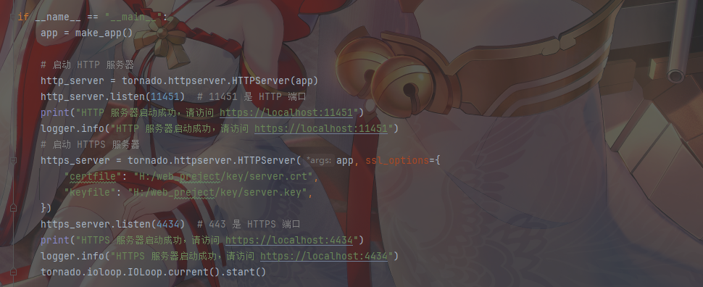

### 2.用户注册模块

#### **1.HTML部分**

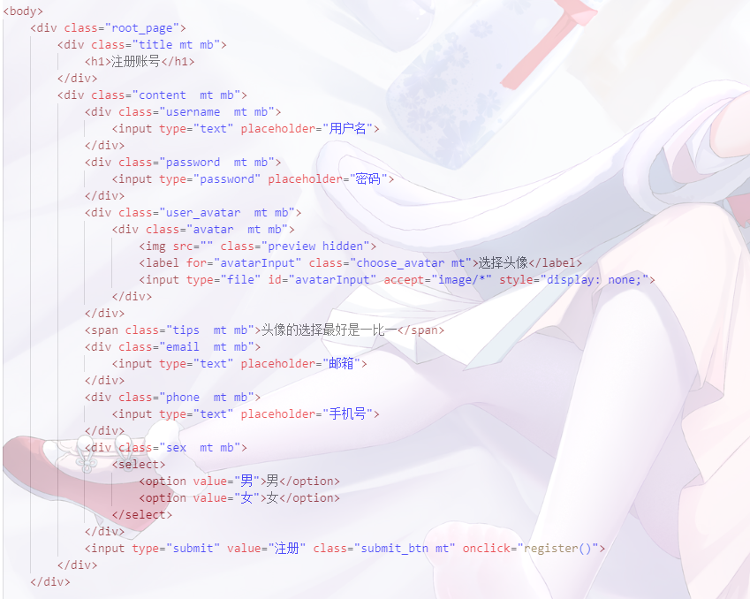

这部分主要实现了基本的框架结构，让用户输入信息进行注册，并且预览上传头像的样式

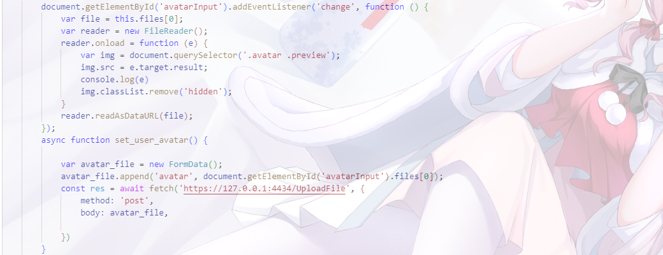

获取图片文件部分，可以获取用户选择的图片，并且封装函数等待注册时进行上传操作

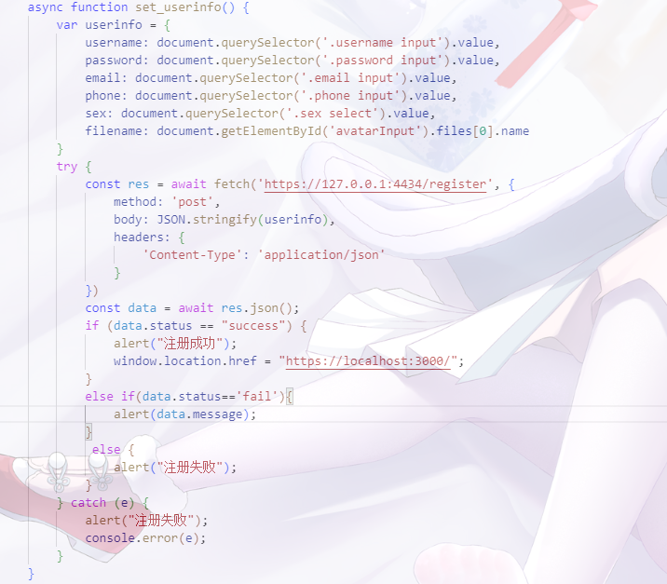

获取用户填写的信息部分，并且将文件名也一同完成打包，对错误进行了处理，并且可以获取服务器返回的信息，如果输入不符合规范则会返回错误信息。

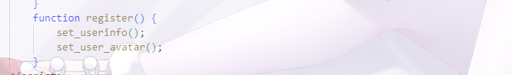

对函数进行调用，一切都完成将会条状入登录界面

#### **2.后台实现**

对头像文件的上传处理

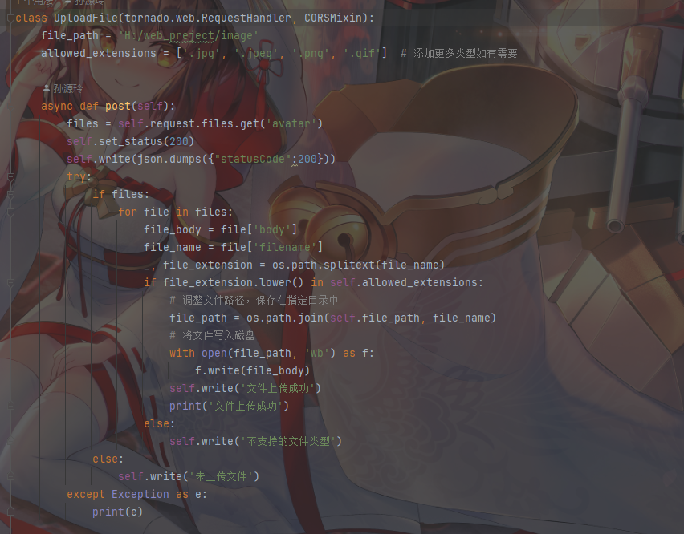

获取用户上传的图像文件，并且进行简单的格式验证，并在合适的时候返回相应的错误信息

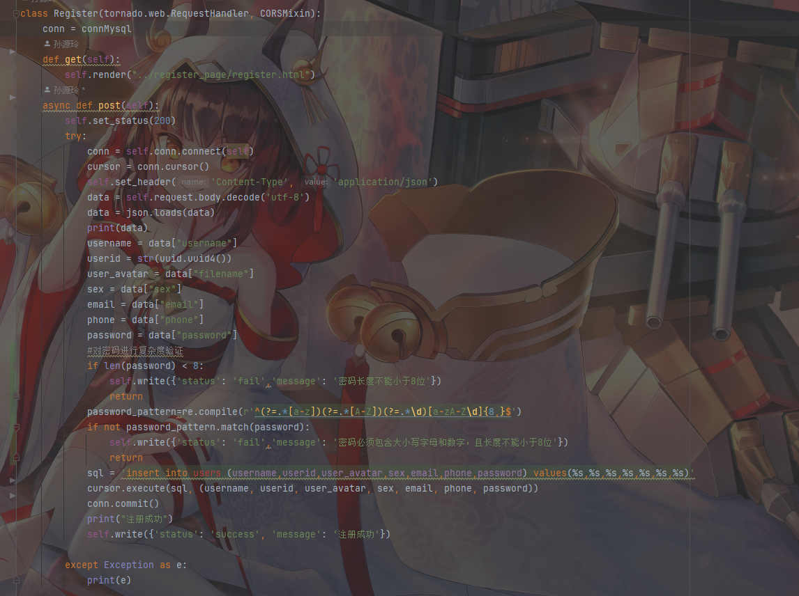

获取用户信息并且对数据库进行插入操作部分，规定了密码的复杂度，并且对复杂度进行验证，如果密码复杂度不符合要求将会直接返回错误信息给客户端

使用字符替换的方式避免了直接的SQL注入可能，提高了服务器的安全性。



这个get方法提供了注册页面的代理

#### **3.样式预览**

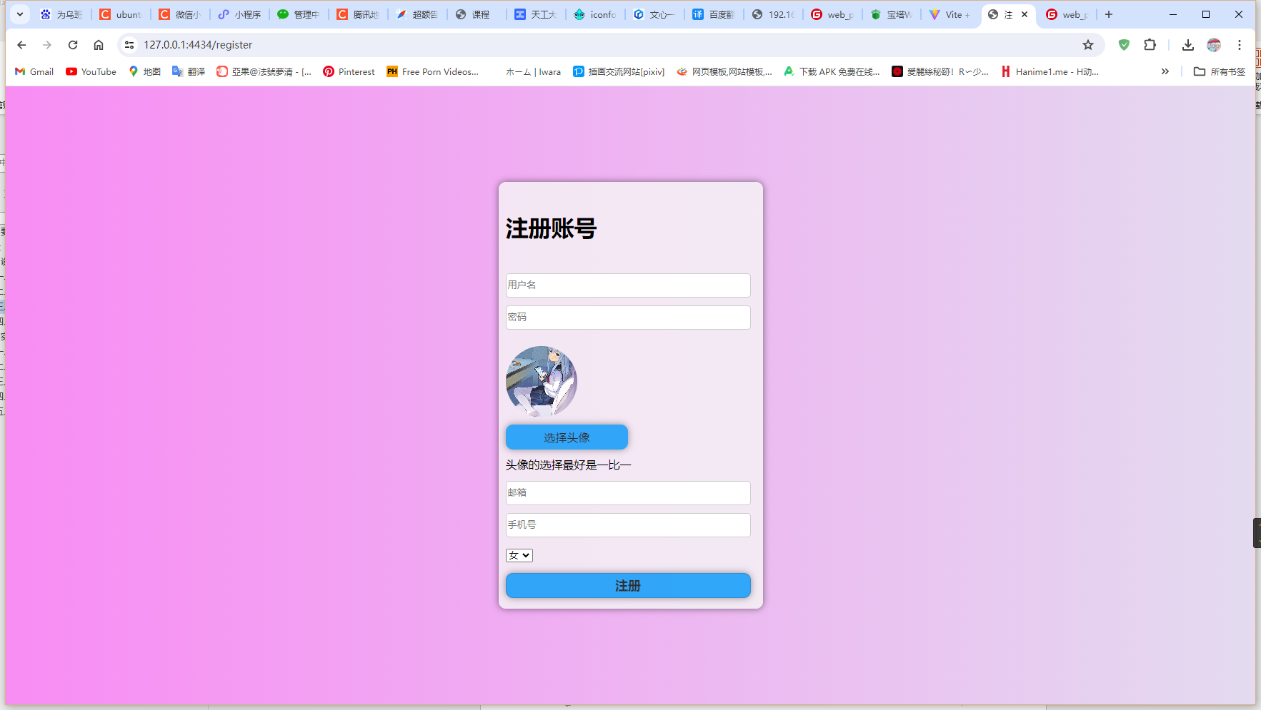

### 3.用户登录模块

#### 1.vue网页模块的实现

网页结构

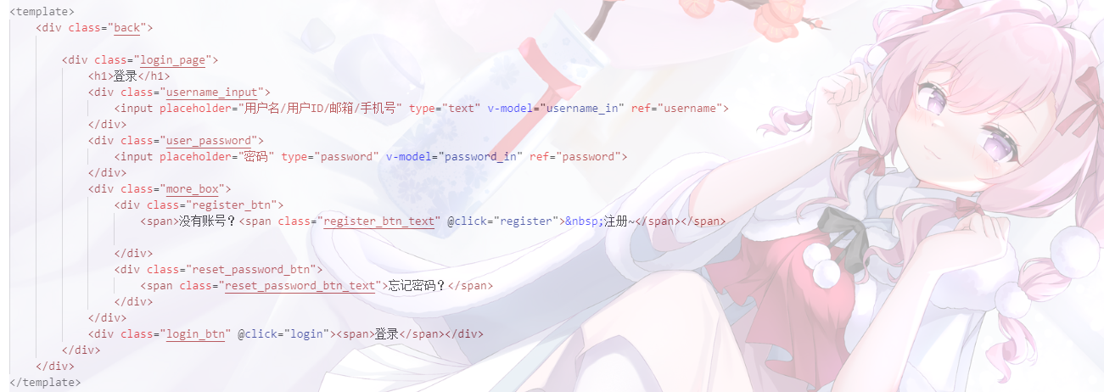

规定了登录时的输入信息和触发登录操作的样式

<script setup lang="ts">

let username_in = ref('');

let password_in = ref('');

let get_message = ref('');

let userinfo=ref([]);

function login() {

    if (username_in.value === '') {

        alert('用户名不能为空');

        return;

    }

    if (password_in.value === '') {

        alert('密码不能为空');

        return;

    }

    connServer()

        .then(data => {

            if (data.message === 'success') {

                let cookies = document.cookie;

               window.location.href='https://localhost:3002'+'?cookies='+encodeURIComponent(cookies);

                userinfo.value=data.userinfo;

                setUserCookie();

                let temp=getCookie('username');

                console.log(temp);

                return;

            } else {

                // 登录失败的处理逻辑

                alert('登录失败: ' + data.message);

            }

        })

        .catch(error => {

            // 请求失败的处理逻辑

            console.error('请求失败:', error);

            alert('登录失败，请检查您的网络连接或稍后重试');

        });

}

//拆分用户信息存储到cookies

function setCookie(name:any,value:any,days:any){

    let expires = '';

    if (days) {

        let date = new Date();

        date.setTime(date.getTime() + (days * 24 * 60 * 60 * 1000));

        expires = '; expires=' + date.toUTCString();

    }

    document.cookie = name + '=' + (value || '') + expires + '; path=/';

}

function setUserCookie(){

    let temp=userinfo.value;

    console.log(userinfo.value);

    if (temp && temp.length >= 9) { // 检查 temp 是否为空并且长度是否足够

        let username=temp[1]

        let userid=temp[2]

        let user_avatar=temp[3]

        let user_back_img=temp[4]

        let user_sex=temp[5]

        let user_email=temp[6]

        let user_phone=temp[7]

        let user_following=temp[8]

        let user_fans=temp[9]

       setCookie('username',username,7);

       setCookie('userid',userid,7);

       setCookie('user_avatar',user_avatar,7);

       setCookie('user_back_img',user_back_img,7);

       setCookie('user_sex',user_sex,7);

       setCookie('user_email',user_email,7);

       setCookie('user_phone',user_phone,7);

       //根据逗号分隔字符串并拼接数组

       let temp1=[];

       if (user_following) {

           temp1=user_following.split(',');

           user_following=temp1.length;

       }

       setCookie('user_following',user_following,7);

       if (user_fans) {

           temp1=user_fans.split(',');

           user_fans=temp1.length;

       }

       setCookie('user_fans',user_fans,7);

    } else {

        console.error("用户信息数组为空或长度不足");

    }

}

//获取cookies

function getCookie(name:any) {

    const cookieString = document.cookie;

    const cookies = cookieString.split(';');

    for (let i = 0; i < cookies.length; i++) {

        const cookie = cookies[i].trim();

        // 判断是否为目标 cookie

        if (cookie.startsWith(name + '=')) {

            return cookie.substring(name.length + 1); // 返回 cookie 的值（去掉名称部分）

        }

    }

    return ''; // 如果找不到目标 cookie，则返回空字符串

}

// 连接服务器

async function connServer() {

    // eslint-disable-next-line no-useless-catch

    try {

        const response = await fetch('/api/login', {

            method: 'POST',

            headers: {

                'Content-Type': 'application/json'

            },

            body: JSON.stringify({

                username: username_in.value,

                password: password_in.value

            })

        });

        if (!response.ok) {

            throw new Error('请求失败: ' + response.status);

        }

        const data = await response.json(); // 将响应数据解析为 JSON 格式

        get_message.value = data; // 存储响应数据

        return data; // 返回解析后的数据

    } catch (error) {

        // 这里可以抛出错误或返回某种失败状态

        throw error;

    }

}

//注册跳转

function register(){

        window.location.href="https://127.0.0.1:4434/register"

    }

</script>

JS部分实现了登录的操作，并对输入的数据进行了简单的格式验证，并且链接服务器对登录的信息进行处理，如果登录失败则返回失败的信息，如果登录成功则跳转到主页，如果需要更改密码。

如果登录成功将会设置页面cookies并实现URL带参传递，为主页带去用户的基本cookies信息。

HTML还是实现了如果需要更改密码可以跳转到更改密码的页面对密码进行更改，如果是没有账号则可以跳转到注册页面进行注册。

#### 2.后端实现

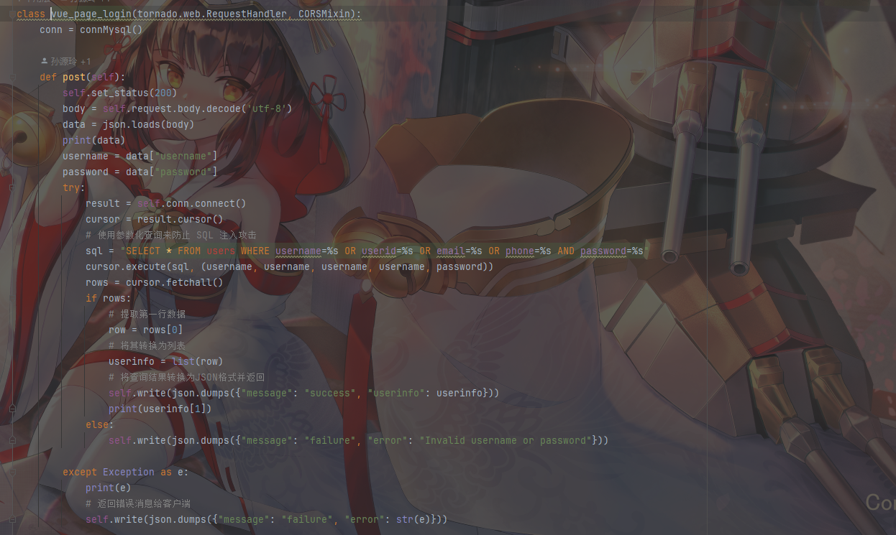

登录操作时用户可以使用用户名，手机号，邮箱，用户ID进行登录操作，如果成功则返回成功的消息，不成功则返回不成功的消息

#### 3.页面预览

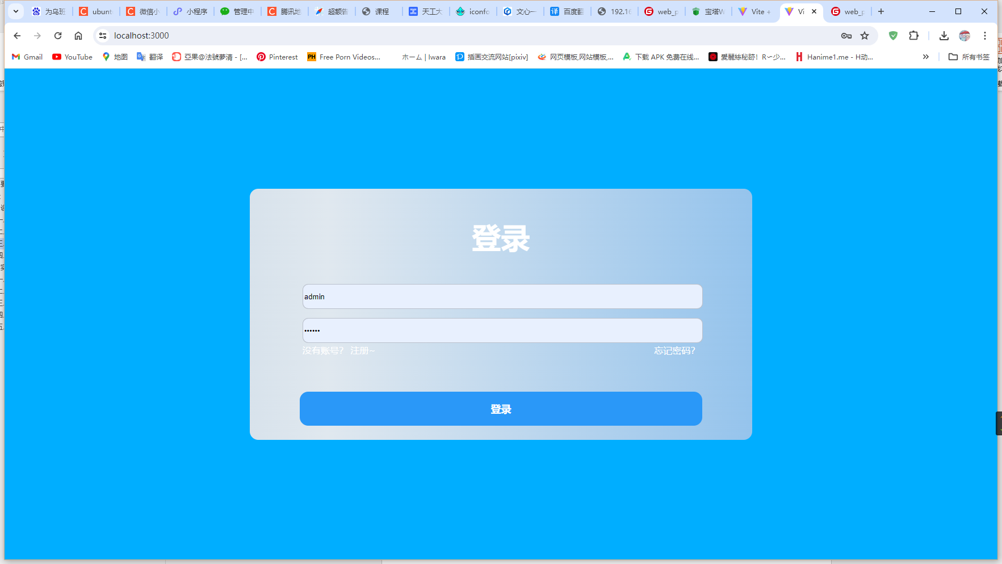

### 4.密码重置

#### 1.HTML实现

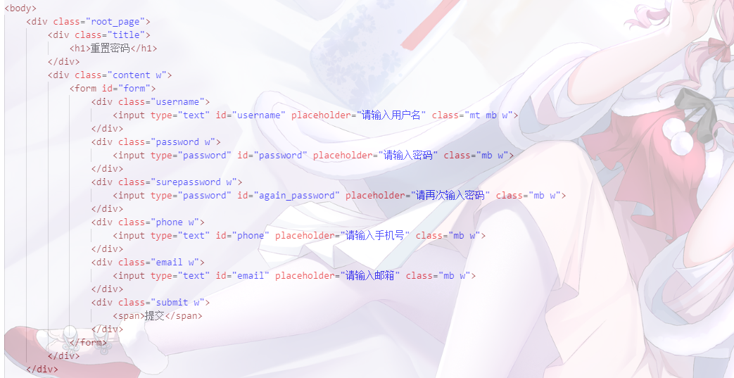

规定了重置密码时的页面结构

#### 2.连接服务器执行重置操作

    <script>

        document.addEventListener('DOMContentLoaded', () => {

            var form = document.getElementById('form');

            var submit = document.querySelector('.submit');

            submit.addEventListener('click', () => {

                var username = document.getElementById('username').value;

                var password = document.getElementById('password').value;

                var again_password = document.getElementById('again_password').value;

                var phone = document.getElementById('phone').value;

                var email = document.getElementById('email').value;

                if (password !== again_password) {

                    alert('两次密码不一致');

                    return;

                }

                else if (username == '' || password == '' || again_password == '' || phone == '' || email == '') {

                    alert('请输入完整信息');

                    console.log(username, password, again_password, phone, email);

                    return;

                }

                else {

                    reset_passwrd(username, password, phone, email);

                }

            })

        }

        )

        //连接服务器重置密码

        async function reset_passwrd(username, password, phone, email) {

            try {

                const res = await fetch('https://127.0.0.1:4434/resetpassword',

                    {

                        method: 'POST',

                        headers: {

                            'Content-Type': 'application/json'

                        },

                        body: JSON.stringify({

                            username: username,

                            password: password,

                            phone: phone,

                            email: email

                        })

                    }

                )

                const data = await res.json();

                console.log(data);

                    if (data.msg == 'success') {

                        alert('修改成功');

                        window.location.href = "https://localhost:3000";

                    }

                    else {

                        alert('用户信息错误，请更正后重试')

                    }

            }

            catch (err) {

                console.log(err);

            }

        }

    </script>

对服务器发送重置密码的信息，如果密码重置成功将会重新跳转到登录界面，如果重置出现错误将会直接提示信息错误。

#### 3.后端实现

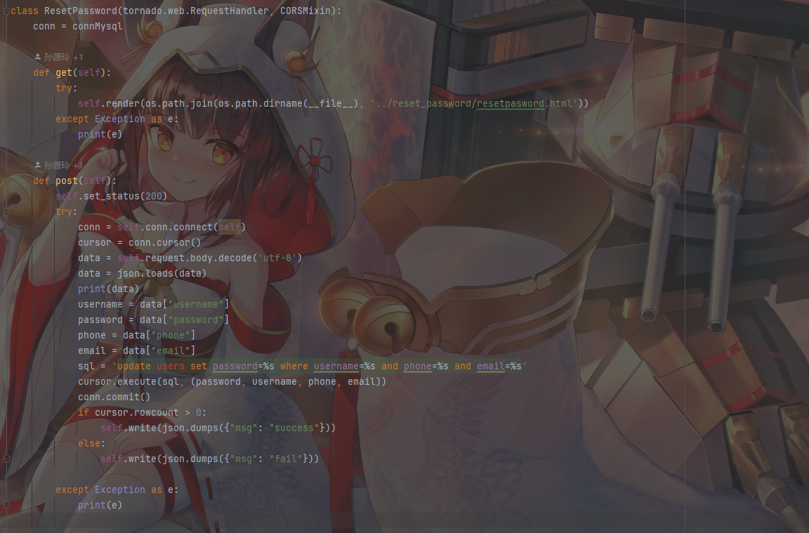

使用update语句更新用户的密码，当用户所提供的用户名，手机号，邮箱都符合时执行更新操作。

如果被更新的记录为0条，则代表重置密码失败返回失败信息，如果大于0则返回成功信息。

### 5.通用导航栏的实现

#### 1.统一调用，方便后续不同的页面导入

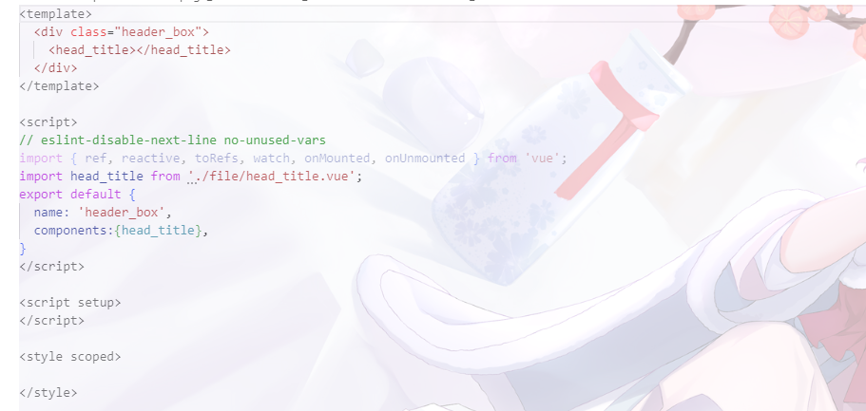

#### 2导航栏基本结构

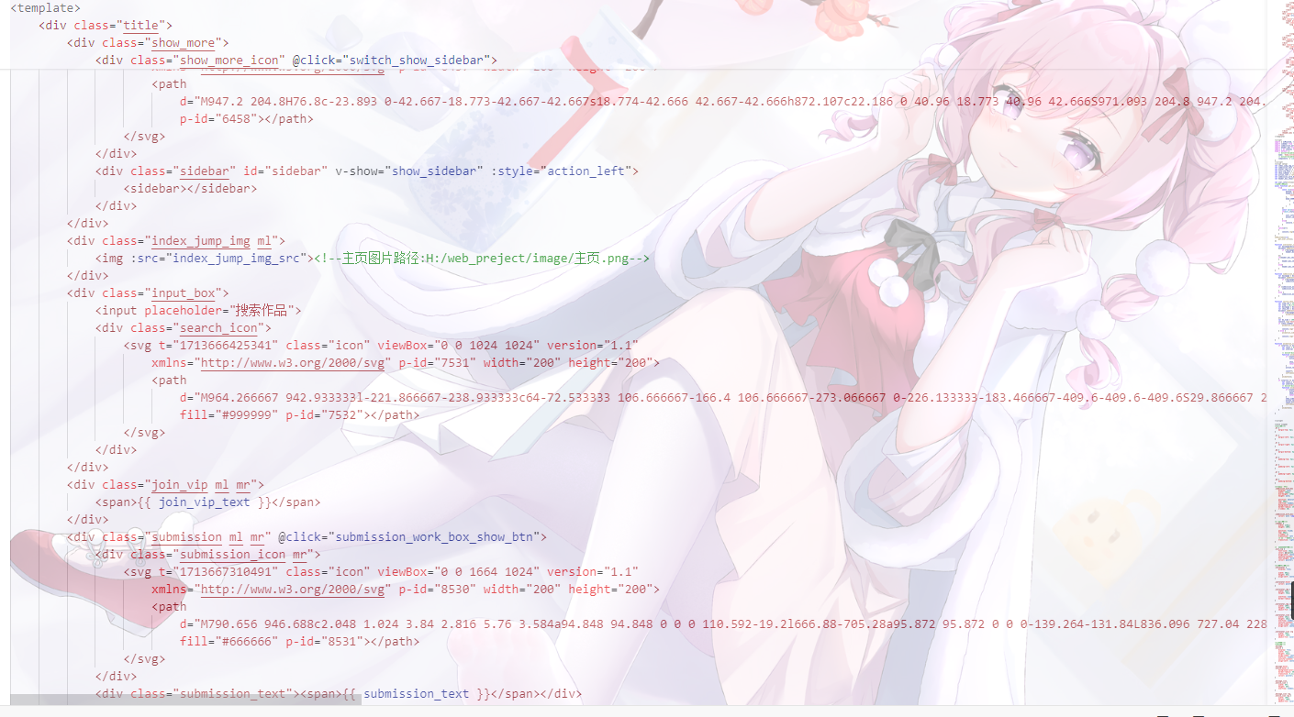

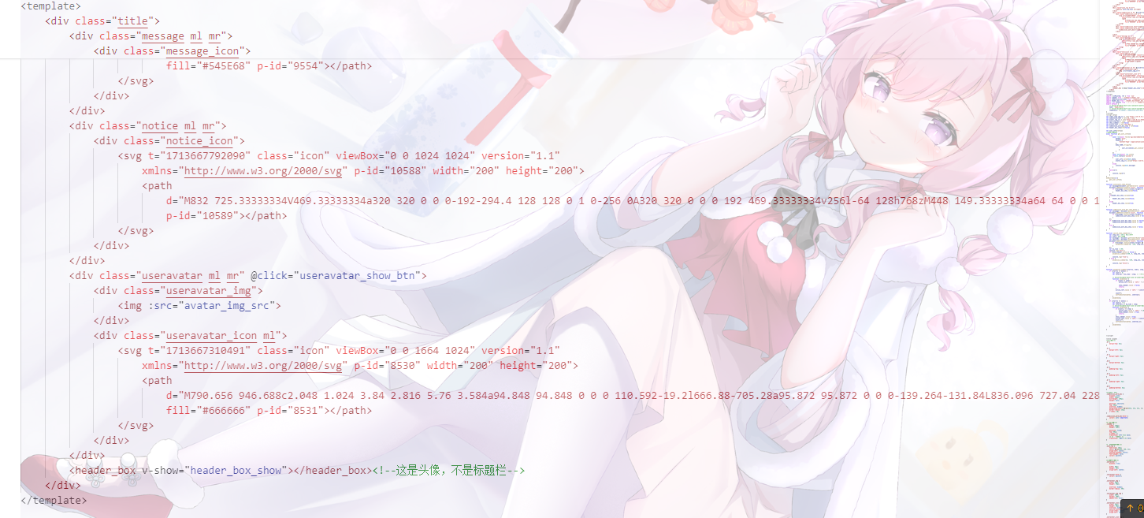

导入其他导航栏模块，并声明名称

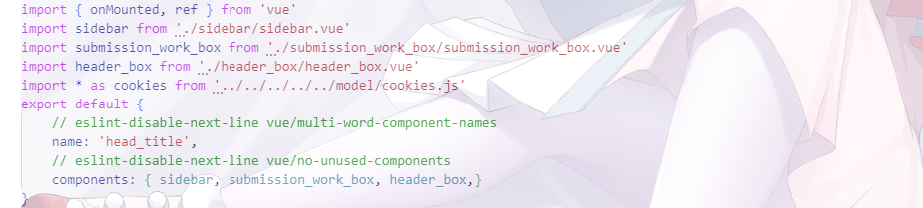

……

系统功能模块思维导图

示例：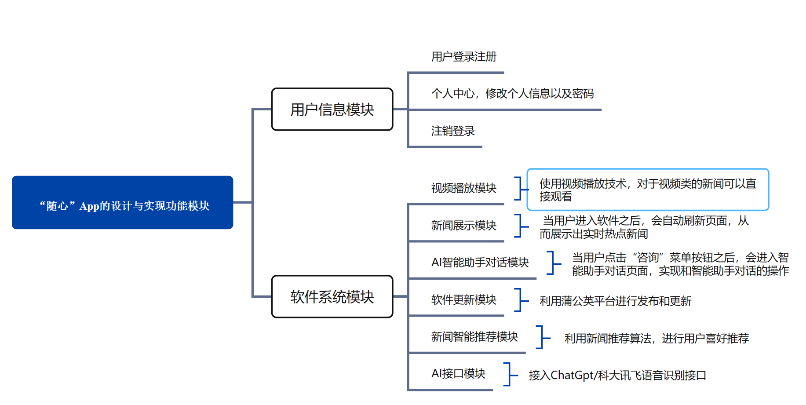

## 四、创新点

# 项目实现

将自己实现的部分全部写出来。书写时删掉示例和提示语句。

## 一、登录注册模块

先进行文字描述，描述功能的实现过程，重点写有技术含量和创新的部分，再放实现的核心代码，最后再放实现效果图。

示例如下：

本系统提供用户注册登录功能，当前为新用户时，需要点击注册按钮进入注册界面，填写注册信息，包括用户名、密码、性别、年龄、邮箱等。注册成功时，后台数据库将在数据表中插入从注册页面里面接收的相关数据。注册成功后，用户可以进入登录界面，后台将生成验证码传给前端，并同时保存到session中， 用户输入学号、密码及验证码发送给后端，后端取出session中的验证码进行对比，如果验证码错误，直接返回字符串“验证码错误”，如果验证码正确，继续查找是否存在该用户，如果存在，返回“用户存在”，不存在返回“用户不存在”。实现验证码功能的代码如图1所示。具体的实现效果图如图2所示。

**请不要直接抄模板语句，自行按照模板提示进行撰写**

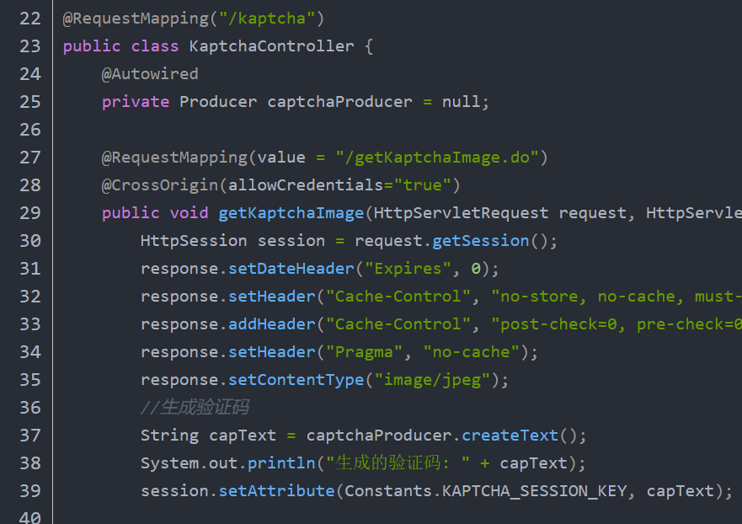

图1 登录模块部分代码

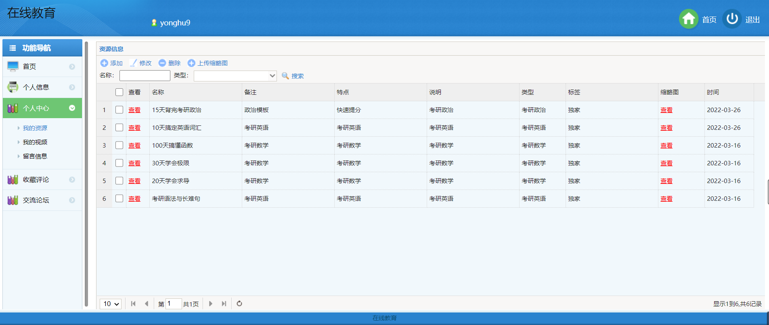

图2 登录模块实现图

## 影片分享模块

## 三、影片展示模块

## 四、用户推荐模块

## 影片管理模块

……（这里省略了其他模块的实现）

根据自己项目具体功能进行描述。